«Бренд года – 2017»
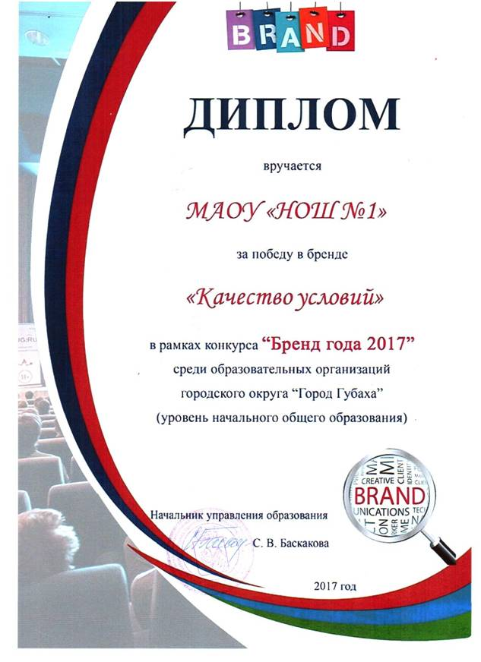
Наша школа по итогам 2017 года стала победителем в рамках конкурса «Бренд года-2017» среди образовательных организаций городского округа «Город Губаха».

